PREFA DR44 START GL P.10 dunkelgrau glatt, 19 P.10 Dunkelgrau

PREFA

Eigenschaften

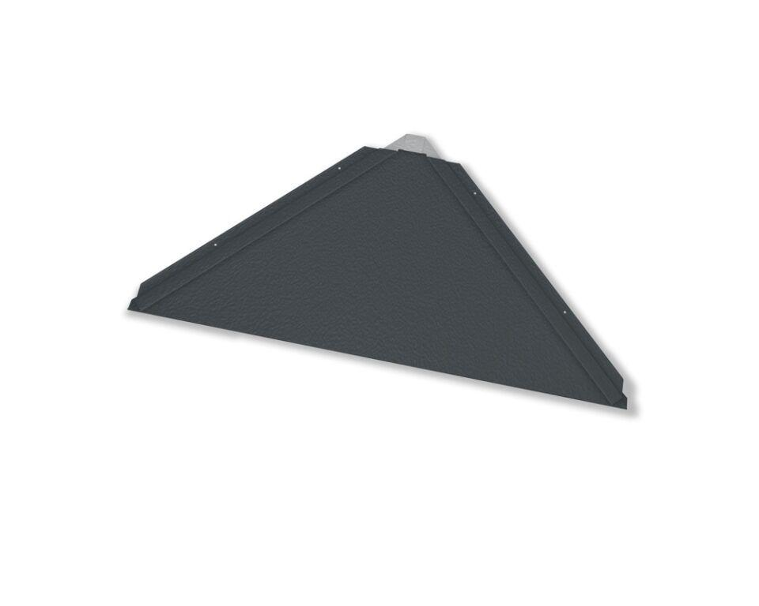

GTIN:

4043111150062

HAN:

112270

Farbton

dunkelgrau

Oberfläche

pulverbeschichtet

Werkstoff

Aluminium

Breite (mm)

330,00

Länge (mm)

660,00

Stärke (mm)

30,00

Ausführung Bekleidung

Raute